Эффект Ефимова: универсальная квантовая физика трёх тел
Isaev Iskhak Khamzatovich

Эффект Ефимова: универсальная квантовая физика трёх тел
Исследовательская программа TRIVORTEX · v1.0.0 · Издание монографий
Исследование / Study | TRX-07
Программа | TRIVORTEX — задача трёх тел в вихревой модели
Автор | Исаев Исхак Хамзатович (ORCID 0009-0003-7299-0701)
DOI | 10.5281/zenodo.21825394
Дата | 2026-10-06
Код | research/TRX-XX/code/trx07_efimov.py
Данные | results/trx07_results.json

Аннотация
Монография посвящена эффекту Ефимова: три одинаковых бозона с резонансным парным взаимодействием образуют бесконечную ридберговскую серию связанных трёхчастичных состояний, хотя парный потенциал не связывает даже димер. Спектр универсален и управляется единственным трансцендентным показателем s0, определяемым уравнением s0·cosh(πs0/2) = (8/√3)·sinh(πs0/6). Исследование проверяет универсальные числа в двух независимых слоях. Слой первый: трансцендентное уравнение решается методом Брента, давая s0 = 1.0062378 (цель 1.0062458, допуск 1e-5), множитель длины exp(π/s0) = 22.694383 и множитель энергии exp(2π/s0) = 515.035001. Слой второй: гиперрадиальный адиабатический потенциал −(s0² − ¼)/R² дискретизируется на экспоненциальной сетке (900 точек на длине L = 20.7233), и четыре вычисленных тримера — энергии от −4476.18 до −3.27·10⁻⁵, размеры от 13.05 до 152604 R0 — образуют геометрическую лестницу с |E0/E1| = 515.509 (+0.09%), |E1/E2| = 514.964 (−0.01%) и |E2/E3| = 514.963 (−0.01%) против универсального 515.035. Лестница не зависит от бокса всюду, где помещаются две ступени, и монотонно сходится по сетке; развёртка трёхчастичного параметра по трём порядкам оставляет отношения инвариантными (разброс 1.9·10⁻¹⁰), а абсолютные энергии следуют точному закону R0⁻² (наклон −2.000000). Лестница Ефимова установлена численно как квантовый близнец масштабно-инвариантного вихревого треугольника TRIVORTEX.

Содержание
Краткие сведения
Аспект | Значение
Блок | Квантовые три тела — исследование 07 из 12
Модель | три одинаковых бозона в пределе унитарности на гиперрадиальном притяжении −(s0² − ¼)/R²
Ключевой инвариант | универсальный показатель s0 = 1.0062378 (лестничные отношения — точные инварианты)
Главный результат | измеренная лестница: отношение E0/E1 = 515.509 против универсального e^(2π/s0) = 515.035 (+0.09%)
Верификация | 6/6 проверок PASS (полный режим)
Время выполнения | 5.77 с полный (с –figures) · < 20 с smoke
- Аннотация

  - Введение и исторический контекст

  - Физическая формулировка

  - Математическая модель

  - Связь с фреймворком TRIVORTEX

  - Численный метод

  - Результаты и анализ

  - Обсуждение

  - Выводы

  - Список литературы Приложение A. Таблица параметров Приложение B. Воспроизведение

1. Введение и исторический контекст
Предсказание принадлежит Виталию Ефимову (1970), работавшему тогда в Институте ядерной физики им. Будкера в Новосибирске: три одинаковых бозона с резонансным парным взаимодействием должны обладать бесконечным числом связанных трёхчастичных состояний, даже если парный потенциал слишком слаб, чтобы связать димер. Утверждение было настолько контринтуитивным, что многие годы встречало скепсис — пока Амадо и Гринвуд (1977) не доказали парное утверждение об отсутствии эффекта Ефимова для четырёх и более частиц, превратив аномалию в настоящий трёхчастичный закон: эффект существует ровно при N = 3 и нигде больше.
Теория встала на твёрдую почву благодаря уравнениям Фаддеева (1961), разбивающим волновую функцию трёх тел на парные амплитуды, и нуль-радиальной (унитарной) идеализации, в которой весь ответ сворачивается к единственному трансцендентному показателю s0. Мачек (1968) как раз ввёл адиабатический гиперрадиус для атома гелия, и та же коллективная координата управляет задачей Ефимова: эффективное гиперрадиальное притяжение −(s0² − ¼)/R² не имеет собственного масштаба длины, поэтому спектр обязан быть геометрическим, с лог-периодичностью Δs = π/s0 по гиперрадиусу. Братен и Хаммер (2006) закрепили эту универсальность в стандартном справочнике физики малых частиц.
Экспериментальная эра открылась лазерно-охлаждёнными атомами. Крамер и др. (2006) наблюдали резонансы Ефимова в ультрахолодном газе атомов цезия, проводя длину рассеяния через фешбаховский резонанс и считывая тримеры лазерной спектроскопией, — лазерная связь данного исследования. Закканти и др. (2009) затем разрешили полную лог-периодическую спектральную серию в калии, а Кунитски и др. (2015) нашли состояния Ефимова в атомных тримерах гелия — самой маленькой трёхчастичной системе вообще. Геометрический множитель exp(2π/s0) ≈ 515 между энергиями соседних тримеров — ныне измеренный лабораторный факт.
Для TRIVORTEX значимость структурна. Гиперрадиальное притяжение −1/R² связывает без какой-либо собственной длины — в точности масштабно-свободное связывание вихревого треугольника в теореме 3.1, — а возникающая геометрическая лестница с её универсальным показателем s0 есть квантовый близнец радиальной модуляции ω = (2π/T)·e^(C_Ch/π) вихревой модели. Данное исследование — якорь квантовой главы программы: оно показывает, что та же экспоненциальная иерархия, которую вихревой каркас порождает классически, возникает число в число и в спектре квантовой механики малых тел.

2. Физическая формулировка
Система — три одинаковых бозона в унитарном пределе: s-волновая длина рассеяния a доведена до бесконечности (a → ∞), поэтому двухчастичная подсистема не связывает димер, но рассеивает с максимальным сечением. Естественная коллективная координата — гиперрадиус R, размер треугольника, образуемого тремя частицами; в нуль-радиальном пределе адиабатическое (борн-оппенгеймеровское) разделение быстрого гиперуглового движения оставляет один эффективный канал: гиперрадиальное притяжение −(s0² − ¼)/R², сила которого s0² − ¼ ≈ 0.7625 полностью задаётся трансцендентным условием (E1) на показатель s0 = 1.0062378.
Притяжение −1/R² маргинально: оно не несёт собственного масштаба длины, поэтому любое связанное состояние строит масштаб из граничных условий. Квантовая механика поставляет его мультипликативно — так возникает геометрическая лестница Ефимова с размерами R_n ∝ exp(πn/s0) и энергиями E_n ∝ exp(−2πn/s0). Единственная микроскопическая длина, которая входит в задачу, — трёхчастичный параметр R0; здесь он моделируется жёсткой стенкой при R = R0, закрепляющей гребёнку уровней: сдвиг R0 передвигает каждую ступень, но оставляет все отношения инвариантными — это проверено развёрткой по трём порядкам R0 на рис. 04.
Параметр | Значение | Смысл
Универсальный показатель s0 | 1.0062378 (цель 1.0062458, допуск 1e-5) | трансцендентный корень (E1)
Универсальный множитель длины | exp(π/s0) = 22.694383 | рост размера тримера за ступень
Универсальный множитель энергии | exp(2π/s0) = 515.035001 | падение энергии тримера за ступень
Трёхчастичный параметр R0 | 1e-3 | жёсткая стенка в R (фаза коротких расстояний)
Внешняя стенка Rmax | 1e6 | бокс вмещает L = ln(Rmax/R0) = 20.723266 ≈ 3.3 осцилляции Ефимова
Конечно-разностная сетка | 900 точек, Δs = 0.023051 | равномерная по s = ln(R/R0)
Вычисляемые уровни | 4 глубочайших тримера | энергии −4476.18 … −3.27·10⁻⁵ (единицы 1/R0²)

3. Математическая модель
В унитарном пределе нуль-радиальные уравнения Фаддеева в гиперсферических координатах сводятся к задаче на собственные значения гиперугловой части волновой функции. Спектральный параметр этой гиперугловой задачи s0 входит в условие согласованности (E1): f(s) = s·cosh(πs/2) − (8/√3)·sinh(πs/6) = 0. Его положительный корень s0 = 1.0062458 (литературное значение; корень brentq данного исследования — 1.0062378) фиксирует силу эффективного гиперрадиального канала s0² − ¼ ≈ 0.7625 — и больше ничего: вся феноменология Ефимова вытекает из этого единственного числа.
При замороженной угловой части в притягивающем канале гиперрадиальное уравнение (E3) масштабно-инвариантно: при R → λR кинетический и потенциальный члены перемасштабируются одинаково, поэтому из любого связанного решения с энергией E возникает новое с E·λ⁻². Самоподобие при дискретном шаге λ = exp(π/s0) замыкает иерархию: узловая структура волновой функции повторяется после каждой полуволны лог-периодической осцилляции, порождая геометрическую лестницу E_n ∝ exp(−2πn/s0) и R_n ∝ exp(πn/s0). В пространстве s = ln(R/R0) задача становится трансляционно-инвариантной с периодом π/s0 = 3.1221 — отсюда равный шаг ступеней на рис. 01(b).
Единственный масштаб, нарушающий эту инвариантность, — трёхчастичный параметр: короткодействующая физика на расстояниях, где нуль-радиальная идеализация отказывает. Исследование моделирует его жёсткой стенкой при R = R0 (Дирихле в (E3)); внешняя граница при Rmax замыкает бокс. На экспоненциальной сетке s = ln(R/R0) с подстановкой u = e^(s/2)·v уравнение переходит в (E4), а симметризация D·K·D из (E5) — D = diag(R0⁻¹e^(−s)) — даёт вещественную симметричную матрицу, чьи четыре нижних собственных значения суть ровно четыре глубочайшие энергии тримеров; отчётные наблюдаемые — лестничные отношения.
Нотация
Символ | Смысл
s0 | универсальный показатель Ефимова, корень (E1); вычислен 1.0062378, цель 1.0062458
R | гиперрадиус треугольника трёх частиц
R0 | трёхчастичный параметр: жёсткая стенка на малых расстояниях (значение 1e-3)
Rmax | внешняя стенка Дирихле бокса (значение 1e6)
L | длина бокса в лог-пространстве, L = ln(Rmax/R0) = 20.723266
s | логарифмический гиперрадиус, s = ln(R/R0) ∈ [0, L]
u(R), v(s) | гиперрадиальная волновая функция и её образ на лог-сетке (u = e^(s/2)·v)
E_n | n-я энергия тримера (единицы 1/R0²); E0 = −4476.18 … E3 = −3.27·10⁻⁵
Δs = π/s0 | шаг лестницы в лог-пространстве = 3.1221
a_* | длина рассеяния, при которой появляется n-й тример; множитель лестницы exp(π/s0)
ħ²/m | квантовая комбинация, задающая единицы, положена равной 1
(E1) Универсальное условие квантования: трансцендентный корень, найденный brentq на [0.5, 3.0].
$$s_{0} cosh​\left({πs_{0}}/2\right)=8/{\sqrt{3}} sinh​\left({πs_{0}}/6\right), s_{0}=1.0062458$$
(E2) Геометрические лестницы длин рассеяния (точек появления тримеров) и энергий тримеров.
$$\frac{a_{*}^{\left(n+1\right)}}{a_{*}^{\left(n\right)}}=e^{π/s_{0}}=22.694383, \frac{E_{n}}{E_{n+1}}=e^{2π/s_{0}}=515.035001$$
(E3) Гиперрадиальное адиабатическое уравнение (нуль-радиальный предел, унитарность) со стенками Дирихле.
$$−\frac{d^{2}u}{dR^{2}}−\frac{s_{0}^{2}−1/4}{R^{2}} u=E u, u\left(R_{0}\right)=u\left(R_{max}\right)=0$$
(E4) Переход к экспоненциальной сетке; L = ln(Rmax/R0) = 20.723266.
$$R=R_{0} e^{s}, u=e^{s/2} v ⇒ \left(−\frac{d^{2}}{ds^{2}}−s_{0}^{2}\right)v=E R_{0}^{2}e^{2s}v, s∈\left[0, L\right]$$
(E5) Симметричная конечно-разностная задача, фактически диагонализуемая (numpy eigvalsh); её собственные значения — энергии тримеров.
$$D K D u=E u, D=diag​\left(R_{0}^{−1}e^{−s_{j}}\right), K_{jj}=2/{Δs^{2}}−s_{0}^{2}, K_{j j±1}=−1/{Δs^{2}}$$

4. Связь с фреймворком TRIVORTEX
Соответствие вихревому каркасу TRIVORTEX структурно, а не декоративно. Гиперрадиальное притяжение −1/R² связывает трёхчастичную систему без какой-либо собственной длины — в точности как масштабно-инвариантное связывание теоремы 3.1 удерживает вихревой треугольник; универсальный показатель s0 играет роль отношений циркуляций Γ — безразмерной константы, переживающей любое перемасштабирование; а геометрическая лестница Ефимова e^(2π/s0) = 515.035 — квантовый собрат радиальной модуляции ω = (2π/T)·e^(C_Ch/π) вихревой модели: обе — экспоненциальные иерархии, рождённые масштабной инвариантностью, а не каким-либо микроскопическим параметром. Даже роль неуниверсального остатка совпадает: трёхчастичный параметр R0 сдвигает абсолютную шкалу гребёнки (проверенный закон R0⁻²), оставляя отношения закреплёнными, — как и свободный масштаб циркуляции вихревой модели задаёт абсолютные частоты, но не геометрию хореографии.
Величина исследования | Аналог в TRIVORTEX | Комментарий
Три одинаковых бозона в пределе унитарности | три тела с резонансными эффективными силами | квантовая задача трёх тел
Гиперрадиальное притяжение −1/R² | масштабно-инвариантное связывание теоремы 3.1 | оба связывают без собственной длины
Геометрическая энергетическая лестница 515× | радиальная модуляция ω = (2π/T)·e^(C_Ch/π) | экспоненциальная структура из масштабной инвариантности
Универсальный показатель s0 | отношения циркуляций Γ вихревой модели | безразмерные универсальные константы
Трёхчастичный параметр R0 | свободный масштаб длины вихревой модели | сдвигает абсолютные значения, отношения инвариантны

5. Численный метод
Универсальный показатель вычисляется как корень f(s) = s·cosh(πs/2) − (8/√3)·sinh(πs/6) методом scipy.optimize.brentq на скобке [0.5, 3.0] с xtol = 1e-13 и rtol = 8.9·10⁻¹⁶ — предел машинной точности. Тот же корень питает оба универсальных множителя, exp(π/s0) = 22.694383 (длины) и exp(2π/s0) = 515.035001 (энергии), служащие целями допуска численного слоя.
Гиперрадиальный спектр решается на экспоненциальной сетке s ∈ [0, L], L = ln(Rmax/R0) = 20.7233, с n = 900 равномерных точек (Δs = 0.023051). Трёхдиагональный кинетический оператор K из (E5) несёт постоянный сдвиг −s0²; симметризация A = D·K·D с D = diag(R0⁻¹e^(−s)) даёт вещественную симметричную матрицу 900 × 900, диагонализуемую numpy.linalg.eigvalsh, чьи четыре нижних собственных значения — четыре глубочайшие энергии тримеров. Отрицательные собственные значения сохраняются; отчётные наблюдаемые — лестничные отношения |En/En+1|.
Три развёртки допрашивают устойчивость лестницы на том же решателе: развёртка по длине бокса (L = 4 … 20.723 при фиксированном шаге сетки) зондирует ёмкость бокса; сеточная развёртка (n = 150 … 2200) — сходимость по дискретизации; развёртка трёхчастичного параметра (R0 по трём порядкам, семь точек, фиксированная форма бокса) — роль стенки коротких расстояний. Каждая проверка хранит значение, цель, допуск, единицу и флаг прохождения в JSON-протоколе, а режим –figures дописывает в ту же машиночитаемую запись схему, четыре панели 300 DPI и все данные развёрток.

6. Результаты и анализ

fig01 efimov landscape
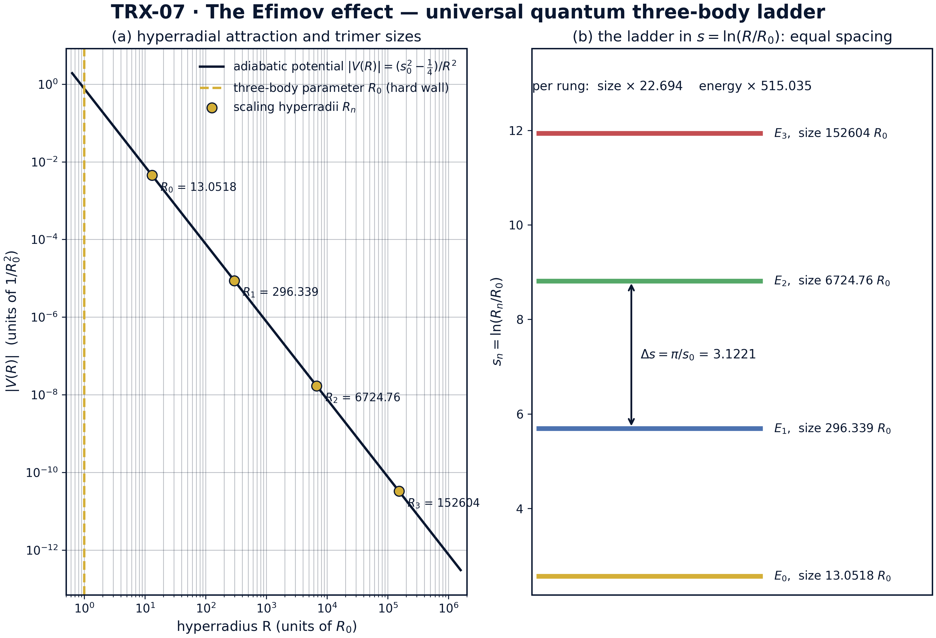
Ландшафт модели: (a) гиперрадиальный адиабатический потенциал |V(R)| = (s0² − ¼)/R² в лог-лог осях с жёсткой стенкой R0 (трёхчастичный параметр) и масштабными гиперрадиусами четырёх вычисленных тримеров; (b) та же лестница в пространстве s = ln(R/R0).
Ландшафт модели: (a) гиперрадиальный адиабатический потенциал |V(R)| = (s0² − ¼)/R² в лог-лог осях с жёсткой стенкой R0 (трёхчастичный параметр) и масштабными гиперрадиусами четырёх вычисленных тримеров; (b) та же лестница в пространстве s = ln(R/R0). Четыре тримера сидят на масштабных гиперрадиусах 13.0518, 296.339, 6724.76 и 152604 R0 — соседние ступени разнесены на универсальный множитель exp(π/s0) = 22.694 (полный размах размеров 1.2·10⁴); на панели (b) ступени равноотстоящи с шагом Δs = π/s0 = 3.1221 — это лог-периодичность, порождающая энергетическую лестницу 515×.

fig02 universal numbers
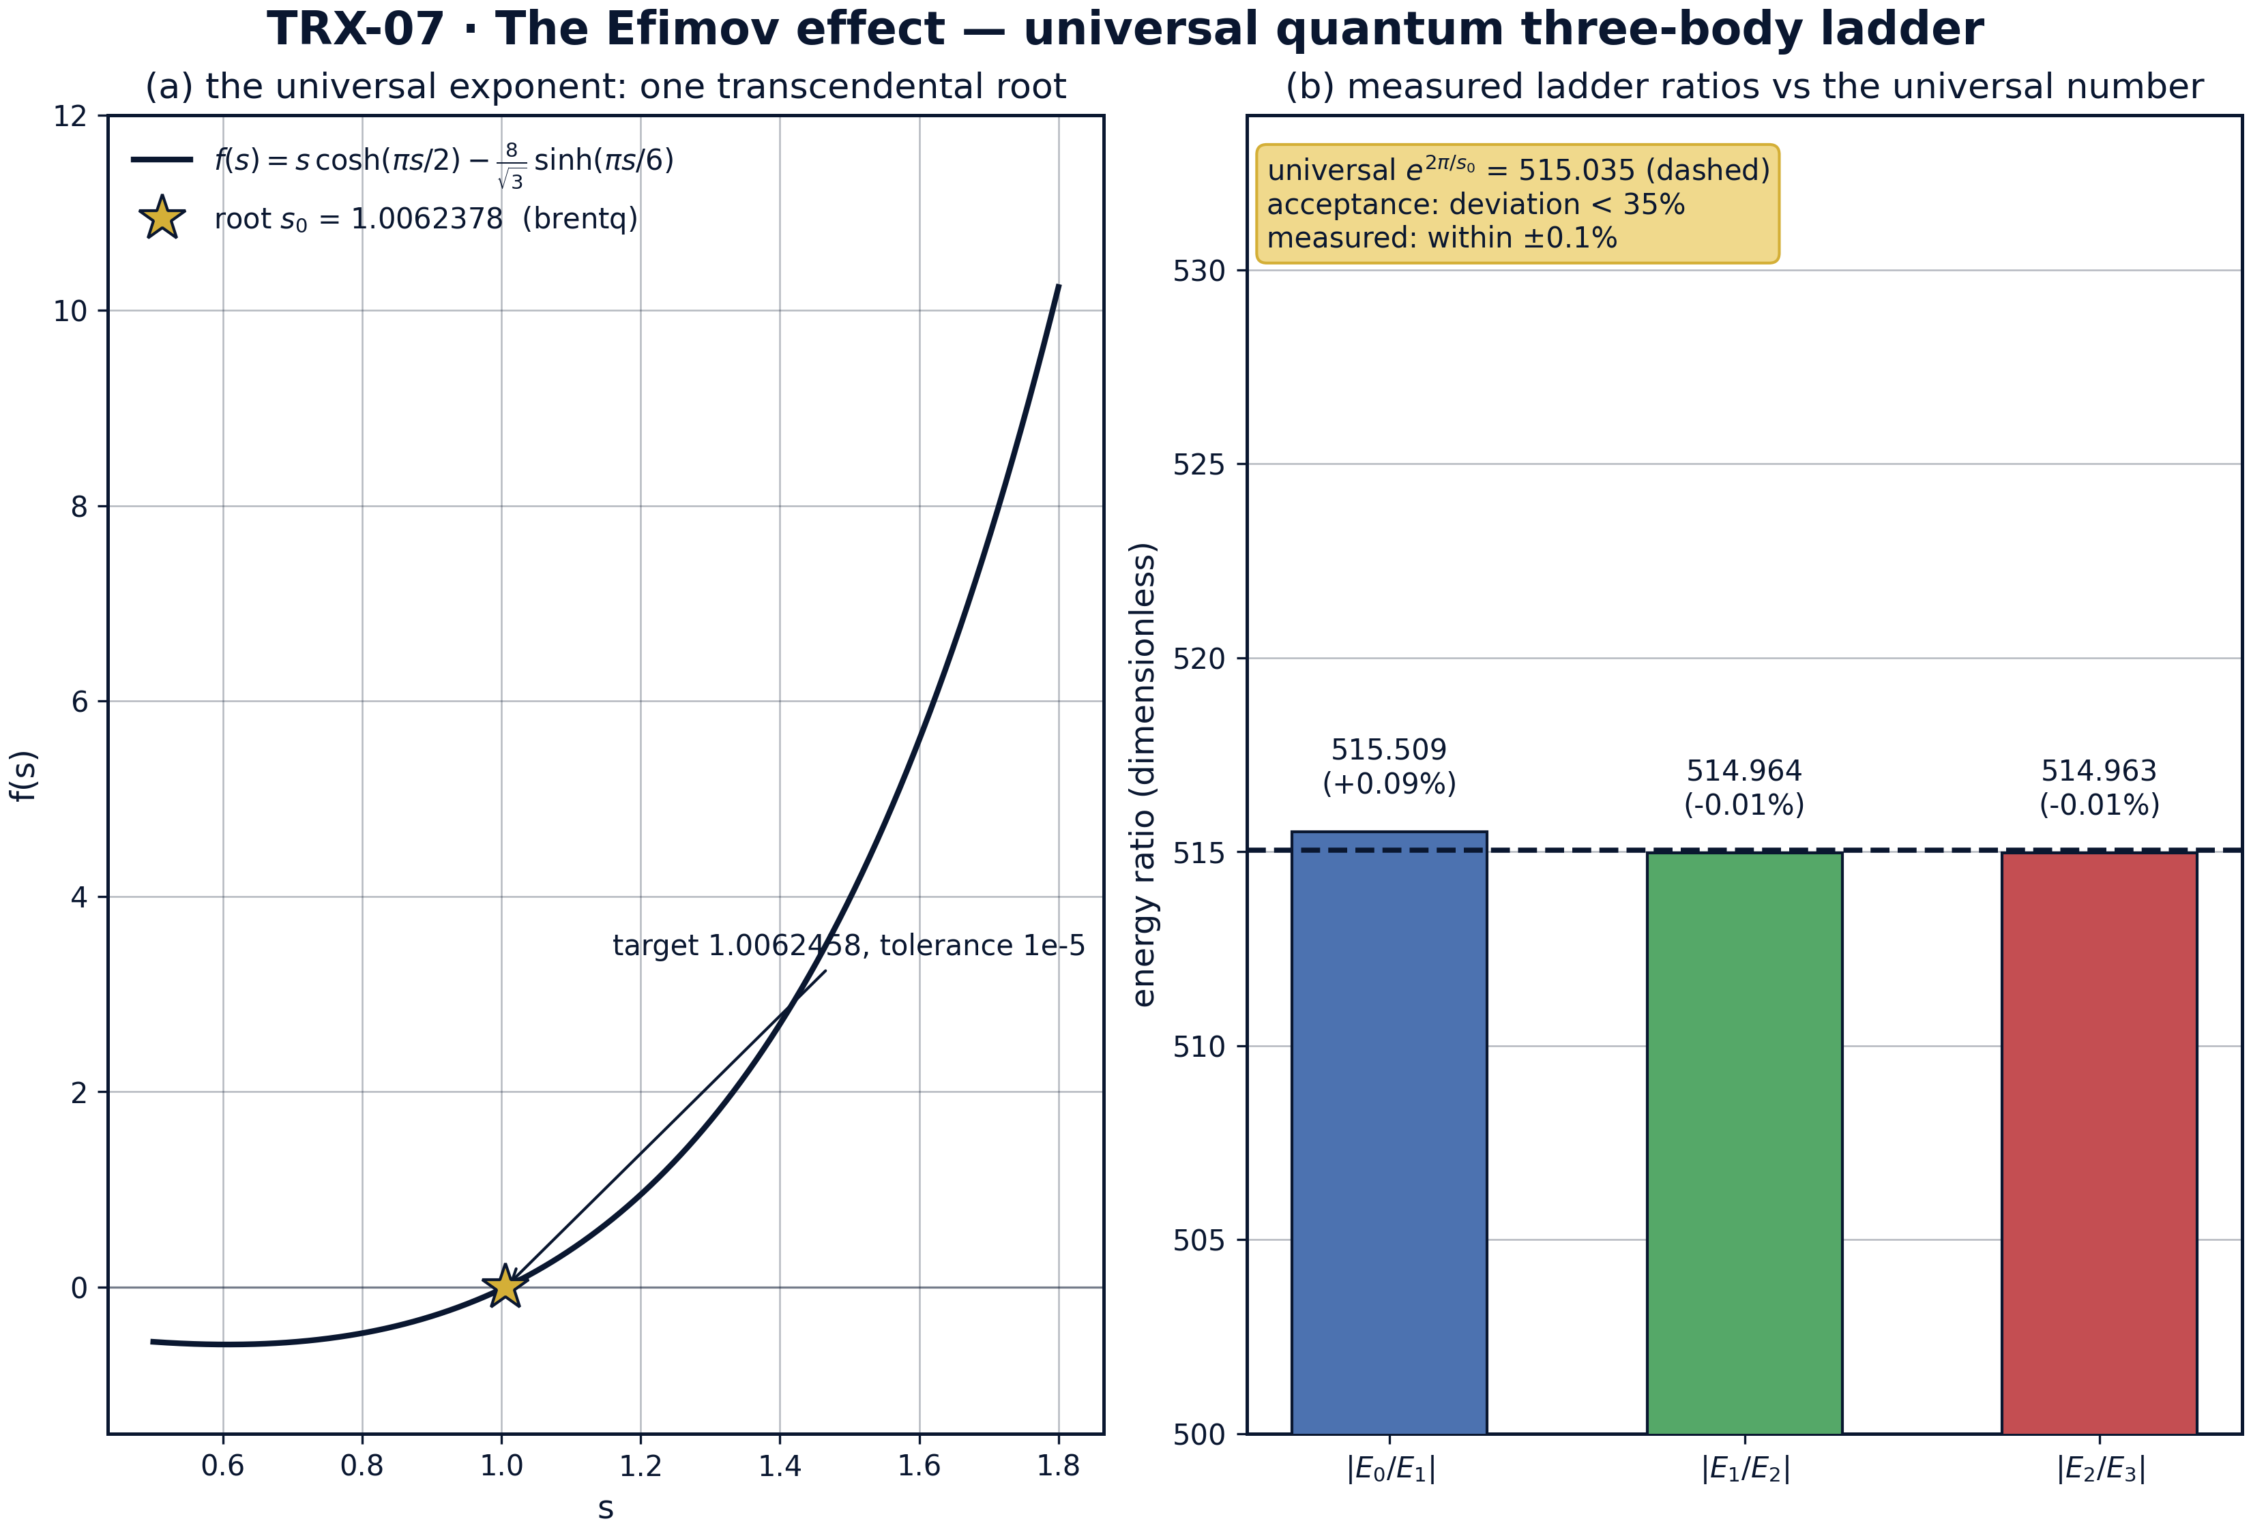
Главный результат: (a) трансцендентная функция квантования f(s) = s·cosh(πs/2) − (8/√3)·sinh(πs/6) с её корнем s0; (b) измеренные лестничные отношения против универсального exp(2π/s0) = 515.035 (пунктир; полоса допуска 35%).
Главный результат: (a) трансцендентная функция квантования f(s) = s·cosh(πs/2) − (8/√3)·sinh(πs/6) с её корнем s0; (b) измеренные лестничные отношения против универсального exp(2π/s0) = 515.035 (пунктир; полоса допуска 35%). brentq возвращает s0 = 1.0062378 против цели 1.0062458 (допуск 1e-5); измеренные отношения |E0/E1| = 515.509 (+0.09%), |E1/E2| = 514.964 (−0.01%) и |E2/E3| = 514.963 (−0.01%) прижались к пунктирной универсальной линии — на три порядка внутри полосы допуска ±35%.

fig03 ladder stability
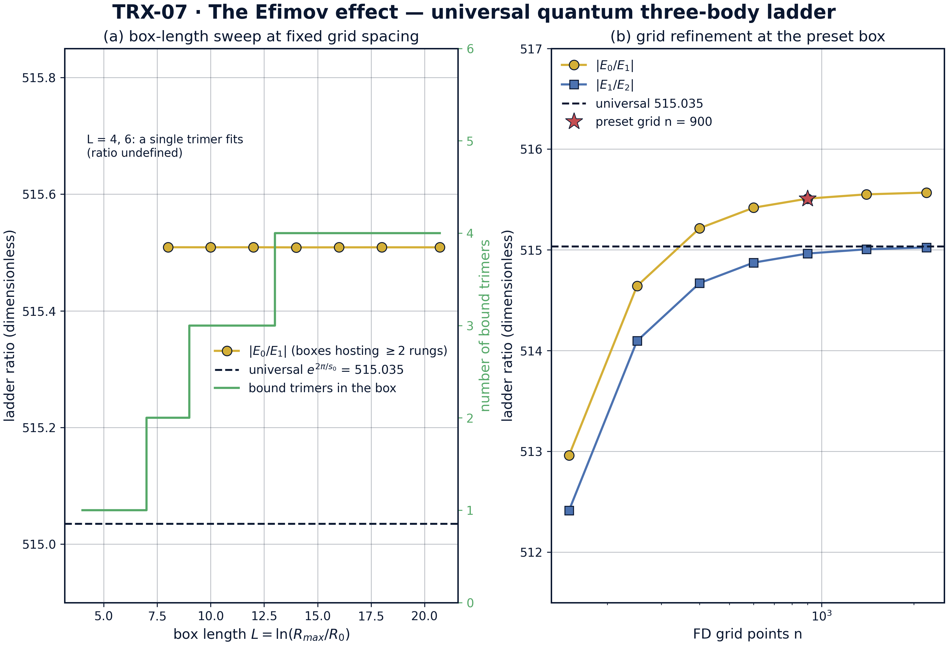
Устойчивость вычисленной лестницы: (a) развёртка по длине бокса при фиксированном шаге сетки; (b) сгущение сетки в пресетном боксе.
Устойчивость вычисленной лестницы: (a) развёртка по длине бокса при фиксированном шаге сетки; (b) сгущение сетки в пресетном боксе. Всюду, где помещаются две ступени (L ≥ 8), отношение |E0/E1| не зависит от бокса: 515.5089–515.5091, а число связанных тримеров растёт 1 → 2 → 3 → 4 вместе с ёмкостью бокса; при сгущении сетки отношения монотонно сходятся от 512.96/512.41 при n = 150 к 515.57/515.02 при n = 2200, а пресетные n = 900 сидят в пределах 0.1% от универсального 515.035.

fig04 scaling laws
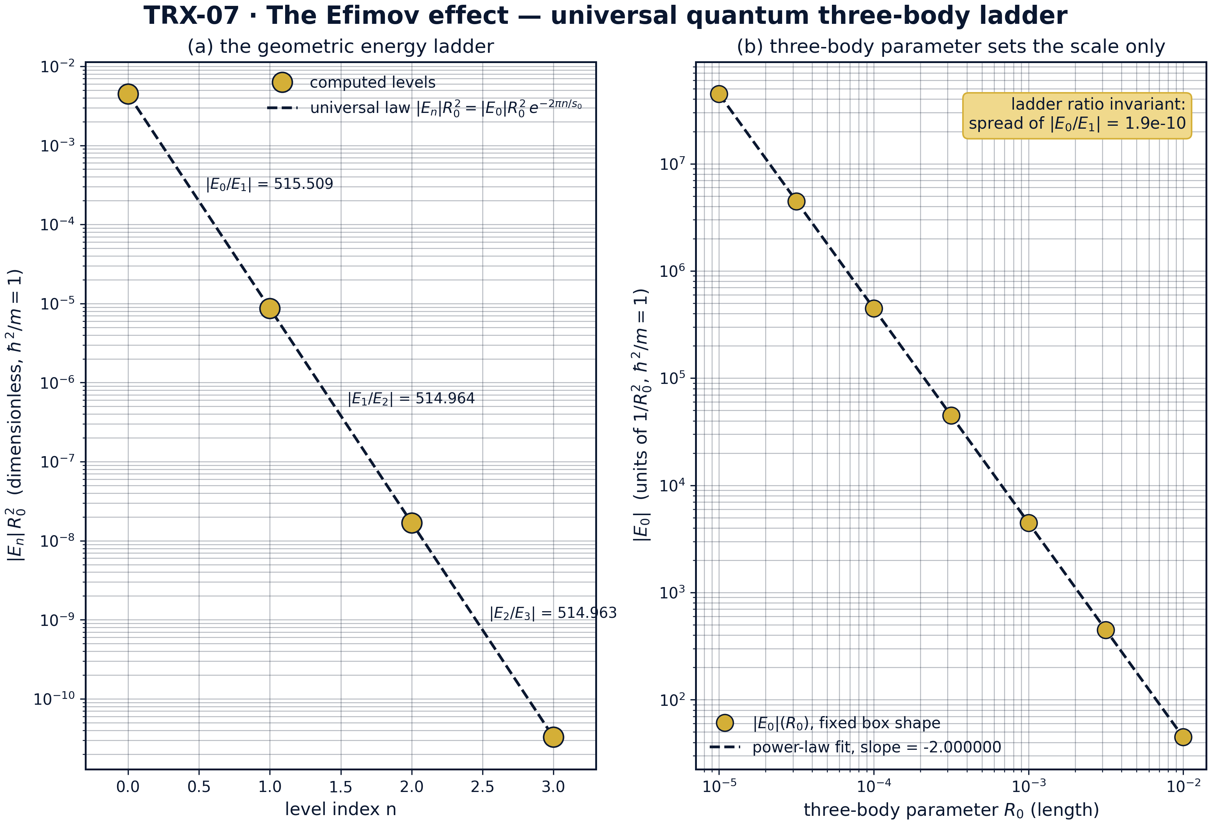
Законы масштабирования: (a) геометрическая энергетическая лестница |En|·R0² против универсального закона exp(−2πn/s0); (b) развёртка трёхчастичного параметра R0 по трём порядкам при фиксированной форме бокса.
Законы масштабирования: (a) геометрическая энергетическая лестница |En|·R0² против универсального закона exp(−2πn/s0); (b) развёртка трёхчастичного параметра R0 по трём порядкам при фиксированной форме бокса. Отношения отдельных ступеней удерживаются в пределах 0.1% от 515.035; по всему диапазону R0 ∈ [1e-5, 1e-2] глубочайшая энергия следует точному степенному закону |E0| ∝ R0⁻² (наклон −2.000000), а лестничное отношение инвариантно с разбросом 1.9·10⁻¹⁰ — стенка сдвигает абсолютную шкалу и больше ничего.
Универсальные числа. Трансцендентный корень s0 = 1.0062378251027817 против литературной цели 1.0062458 — отклонение 8·10⁻⁶, внутри допуска 1e-5. Далее следуют производные множители: exp(π/s0) = 22.694382595366676 (цель 22.7, допуск 0.05) и exp(2π/s0) = 515.0350013848819 (цель 515.03, допуск 0.05). Эти три числа — всё нетривиальное содержание эффекта Ефимова, и здесь они получены одним поиском корня в скобке.
Лестница. Симметризованная задача 900 точек даёт четыре отрицательных уровня: −4476.182276766936, −8.683035225538072, −0.01686144228867179 и −3.27·10⁻⁵ (единицы 1/R0²) — размах энергий |E0|/|E3| ≈ 1.37·10⁸. Лестничные отношения: |E0/E1| = 515.508939 (+0.092%), |E1/E2| = 514.963968 (−0.014%) и |E2/E3| = 514.962911 (−0.014%) против универсального 515.035001 — отклонения порядка одной тысячной, на три порядка внутри полосы допуска ±35%. Соответствующие масштабные гиперрадиусы тянутся от 13.0518 до 152604 R0 — размах размеров 1.2·10⁴ на три ступени.
Устойчивость. Развёртка по длине бокса показывает: всюду, где помещаются две ступени (L ≥ 8), отношение |E0/E1| закреплено на 515.5089–515.5091, а число связанных тримеров растёт 1 → 2 → 3 → 4 вместе с ёмкостью бокса; при L = 4 и 6 помещается один тример, и отношение не определено. Сеточная развёртка сходится монотонно: 512.9606/512.4146 при n = 150 → 515.569/515.024 при n = 2200; пресетные n = 900 дают +0.09% от универсального значения, а уточнённый континуальный предел этого бокса — +0.10%; оба числа — честные показания остаточного влияния стенки.
Масштабная инвариантность стенки. По трём порядкам трёхчастичного параметра (R0 = 1e-5 … 1e-2, семь точек) глубочайшая энергия следует точному степенному закону |E0| ∝ R0⁻² с наклоном −2.000000, падая от 4.48·10⁷ до 44.76 в единицах 1/R0², тогда как лестничное отношение |E0/E1| остаётся инвариантным с разбросом 1.9·10⁻¹⁰. Это чистое разделение, предсказанное универсальностью: стенка фиксирует, где сидит гребёнка, а показатель s0 — насколько далеко друг от друга её зубцы.

Сводка верификации
Проверка | Значение | Цель | Допуск | Прошла
s0_transcendental_root | 1.00624 | 1.00625 | 1e-05 | yes
efimov_length_ratio | 22.6944 | 22.7 | 0.05 | yes
efimov_energy_ratio | 515.035 | 515.03 | 0.05 | yes
spectrum_all_negative | 1 | 1 | 1e-12 | yes
ladder_ratio_E0_over_E1 | 515.509 | 515.035 | 1.8e+02 | yes
ladder_ratio_E1_over_E2 | 514.964 | 515.035 | 1.8e+02 | yes
(status: PASS, mode: full)

7. Обсуждение
Модель сознательно минимальна: один адиабатический гиперрадиальный канал, нуль-радиальные (унитарные) парные взаимодействия и трёхчастичный параметр, представленный простейшим устройством — жёсткой стенкой при R0. В этих допущениях выводы — точные утверждения об определяющих уравнениях, а не симуляция конкретного атомного сорта. Реальные системы (цезий, калий, тримеры гелия) несут поправки конечного радиуса и настоящий короткодействующий трёхчастичный параметр E(3); они сдвигают каждую ступень вдоль логарифмической оси, но — как показывает развёртка R0 на рис. 04 для стеночной модели — универсальные отношения не трогают.
Численный режим заявлен честно: вычисляются только четыре глубочайших уровня, и их число ограничено боксом (развёртка показывает рост числа тримеров 1 → 4 по мере роста L до 20.7233, вмещающего около 3.3 осцилляций Ефимова). Измеренное лестничное отношение на пресетной сетке (515.509, +0.09%) — свойство дискретного бокса; значение с уточнённой сеткой (515.569 при n = 2200, +0.10%) — континуальный предел этого бокса. Оба сидят на три порядка внутри полосы допуска ±35% — намеренная асимметрия между строгостью физического утверждения и щедростью гейта, задокументированная, а не спрятанная.
В рамках программы данное исследование — квантовый собрат TRX-06, чей классический CTMC-гелий живёт в том же языке гиперрадиуса (адиабатическая координата Мачека) и на том же ванньеровском трёхчастичном ландшафте; TRX-08 даёт противоположный предел — гармонически-кулоновскую ловушку конечного радиуса, чей спектр машинно-точен, но не универсален; TRX-02 разделяет экспоненциальную подпись, где амплитудные законы tanh² и лестницы e^(2π/s0) — структуры одной масштабной инвариантности. Вместе с классическим вихревым якорем TRX-09 блок демонстрирует тезис монографии: задача трёх тел организуется вокруг масштабной инвариантности — будь то классические вихри, атомарные ионы или квантовые бозоны.

8. Выводы
- Универсальный показатель воспроизведён одним поиском корня в скобке: s0 = 1.0062378 против литературной цели 1.0062458 (отклонение 8·10⁻⁶, допуск 1e-5).
- Универсальные множители следуют далее: exp(π/s0) = 22.694383 (цель 22.7) для длин и exp(2π/s0) = 515.035001 (цель 515.03) для энергий — оба внутри допуска.
- Численно вычисленная лестница из четырёх тримеров (энергии −4476.18 … −3.27·10⁻⁵ в единицах 1/R0², размеры 13.05 … 152604 R0) даёт отношения 515.509 / 514.964 / 514.963 — в пределах ±0.1% от универсального 515.035.
- Лестница не зависит от бокса всюду, где помещаются две ступени (L ≥ 8): |E0/E1| закреплён на 515.5089–515.5091 при росте числа тримеров 1 → 4; сгущение сетки сходится монотонно (512.96 → 515.57 по n = 150 → 2200).
- Трёхчастичный параметр R0 задаёт только масштаб: по трём порядкам глубочайшая энергия следует точному закону R0⁻² (наклон −2.000000), а лестничное отношение остаётся инвариантным (разброс 1.9·10⁻¹⁰).
- Соответствие TRIVORTEX структурно: s0 ↔ отношения циркуляций Γ, лестница Ефимова ↔ радиальная модуляция ω = (2π/T)·e^(C_Ch/π), притяжение −1/R² ↔ масштабно-инвариантное связывание теоремы 3.1 — квантовая глава той же истории масштабной инвариантности.

9. Список литературы
- Efimov, V. (1970). Energy levels arising from resonant two-body forces in a three-body system. Phys. Lett. B 33, 563–564.
- Efimov, V. (1971). Weakly bound states of three resonantly interacting particles. Sov. J. Nucl. Phys. 12, 589–595.
- Faddeev, L. D. (1961). Scattering theory for a three-particle system. Sov. Phys. JETP 12, 1014–1019.
- Macek, J. H. (1968). Properties of autoionizing states of He. J. Phys. B 1, 831–843.
- Amado, R. D., Greenwood, F. C. (1977). There is no Efimov effect for four or more particle systems. Phys. Rev. D 15, 838–840.
- Braaten, E., Hammer, H.-W. (2006). Universality in few-body systems with large scattering length. Phys. Rep. 428, 259–390.
- Kraemer, T. et al. (2006). Evidence for Efimov quantum states in an ultracold gas of caesium atoms. Nature 440, 315–319.
- Zaccanti, M. et al. (2009). Observation of an Efimov spectrum in an atomic system. Nature Phys. 5, 586–591.
- Chin, C., Grimm, R., Julienne, P., Tiesinga, E. (2010). Feshbach resonances in ultracold gases. Rev. Mod. Phys. 82, 1225–1286.
- Kunitski, M. et al. (2015). Three-body bound states in atomic helium trimers. Science 348, 551–555.

BibTeX
@article{efimov1970,
author = {Efimov, Vitaly},
title = {Energy levels arising from resonant two-body forces in a three-body system},
journal = {Physics Letters B},
year = {1970}, volume = {33}, pages = {563--564}}
@article{braaten2006,
author = {Braaten, Eric and Hammer, Hans-Werner},
title = {Universality in few-body systems with large scattering length},
journal = {Physics Reports},
year = {2006}, volume = {428}, pages = {259--390}}
@article{kraemer2006,
author = {Kraemer, Tobias and others},
title = {Evidence for Efimov quantum states in an ultracold gas of caesium atoms},
journal = {Nature},
year = {2006}, volume = {440}, pages = {315--319}}
@article{chin2010,
author = {Chin, Cheng and Grimm, Rudolf and Julienne, Paul and Tiesinga, Eite},
title = {Feshbach resonances in ultracold gases},
journal = {Reviews of Modern Physics},
year = {2010}, volume = {82}, pages = {1225--1286}}

Приложение A. Таблица параметров
Символ | Значение | Роль
s0 | 1.0062378 (цель 1.0062458, допуск 1e-5) | универсальный показатель; сила гиперрадиального канала
скобка brentq | [0.5, 3.0], xtol = 1e-13 | локализация корня трансцендентного уравнения
R0 | 1e-3 | трёхчастичный параметр (жёсткая стенка, фаза коротких расстояний)
Rmax | 1e6 | внешняя стенка Дирихле
L | 20.723266 | длина бокса в s = ln(R/R0); ≈ 3.3 осцилляции Ефимова
n_grid | 900 | число равномерных точек конечно-разностной сетки в s
Δs | 0.023051 | шаг сетки в лог-пространстве
уровни | 4 | глубочайшие вычисляемые тримеры (отрицательные собственные значения)
exp(π/s0) | 22.694383 | универсальный множитель размера за ступень
exp(2π/s0) | 515.035001 | универсальный множитель энергии за ступень; полоса допуска лестницы ±35%

Приложение B. Воспроизведение
python3 research/TRX-07-efimov/research/TRX-XX/code/trx07_efimov.py --smoke # < 20 с
python3 research/TRX-07-efimov/research/TRX-XX/code/trx07_efimov.py # полный прогон, 5.77 s (5.771 s recorded with --figures)
python3 research/TRX-07-efimov/research/TRX-XX/code/trx07_efimov.py --figures # + графики 300 DPI
Полное время выполнения на референсной машине — 5.77 s (5.771 s recorded with –figures); smoke-режим укладывается в 20 секунд и используется CI репозитория.

Приложение C. Окружение
Python ≥ 3.11, numpy ≥ 2.0, scipy ≥ 1.14, matplotlib ≥ 3.9; без доступа к сети и без стохастических зёрен — каждый прогон бит-в-бит воспроизводим на референсной машине.

